On souhaite développer une application qui permet de gérer une compétition d’escalade sur une montagne. La montagne est composée de différentes stations d’arrêt entre le sol et le sommet. Trois alpinistes ont participé à ce challenge. L’alpiniste gagnant doit monter et descendre la montagne en un minimum de temps.

Exemple :

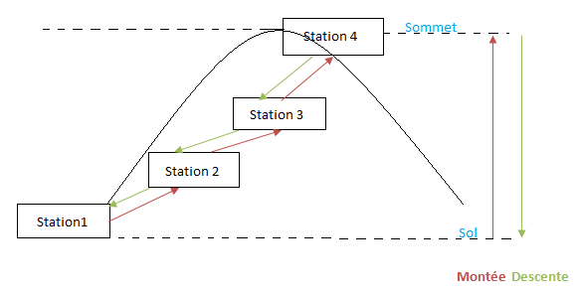

Une station d’arrêt est caractérisée par :

* son numéro (le numéro doit être **unique** et supérieur ou égal à 1)
* la distance qui la sépare de la station précédente.
* un tableau de quatre alpinistes

Chaque alpiniste est caractérisé par :

* Un identifiant
* L’heure (heure, minutes, secondes) de premier passage par la station
* L’heure (heure, minutes, secondes) de deuxième passage par la station

La compétition commence à 8h00m00s.

On suppose que le chemin bidirectionnel des stations d’arrêt reliant le sol et le sommet de la montagne est représenté par une liste doublement chaînée.

Numéro n

distance : 10km

|  |  |  |  |
| --- | --- | --- | --- |
|  |  |  |  |



Numéro 3

distance : 3km

|  |  |  |  |
| --- | --- | --- | --- |
|  |  |  |  |

Numéro1

distance : 0m

|  |  |  |  |
| --- | --- | --- | --- |
|  |  |  |  |

Numéro 2

distance : 5km

|  |  |  |  |
| --- | --- | --- | --- |
|  |  |  |  |

1. Déclarer les structures nécessaires.

**Partie1 :**

Avant de commencer la compétition, les organisateurs doivent créer le chemin de stations à suivre par les alpinistes. Pour ce faire, il faut initialiser la liste représentant le chemin de l’escalade et y ajouter les stations une par une.

1. Ecrire la fonction **init_chemin** qui permet d’initialiser la liste représentant le chemin de l’escalade.
2. Ecrire la fonction **saisir_station** qui permet de saisir une station tout en initialisant :

-Les ids des alpinistes à -1

-L’heure du premier passage pour chaque alpiniste à -1 :-1 :-1

-L’heure du deuxième passage pour chaque alpiniste à -1 :-1 :-1.

1. Ecrire la fonction **chercher_station** qui permet de vérifier l’existence d’une station donnée par son numéro et de retourner un pointeur sur la cellule contenant cette station.
2. Ecrire la fonction **ajouter_station** qui permet d’insérer une station dans le chemin de l’escalade.

NB. L’insertion des stations se fera en ordre croissant selon le numéro.

1. Ecrire la fonction **afficher_chemin** qui permet d’afficher la liste représentant le chemin des stations d’arrêt.

Pour commencer la compétition, les alpinistes doivent se présenter au niveau de la première station (numéro 1) à 08h :00m :00s.

1. Ecrire la fonction **initialiser_alpiniste** qui permet de saisir l’identifiant d’un alpiniste passé en paramètre tout en initialisant l’heure de son premier passage par la première station à 8 :00 :00 et l’heure de son deuxième passage par la première station à : -1 :-1 :-1.
2. Ecrire la fonction **init_competition** qui permet d’initialiser la compétition tout en remplissant le tableau d’alpinistes au niveau de la première station (tête de la liste). (appelez la fonction initialiser_alpiniste)
3. Ecrire la fonction principale main qui permet d’initialiser le chemin de la compétition représenté par la liste doublement chaînée et qui, à travers le menu suivant permet de faire les appels des fonctions nécessaires.

#############################MENU##############################

1. Ajouter une station

3. Afficher le chemin de la compétition

4. initialiser la compétition

0.Quitter

#################################################################